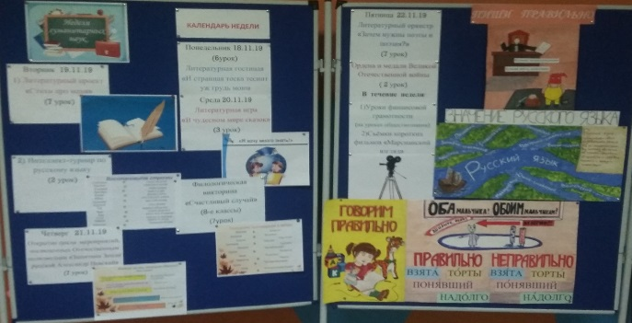

Каждому педагогу известно, что если ребенок не вовлечен в активную деятельность, то любой содержательный материал вызовет в нем только лишь созерцательный интерес к предмету, который вряд ли когда-нибудь превратится в познание. Поэтому, при формировании познавательных интересов школьников, особое место в МБОУ Центр образования г.Певек принадлежит такому эффективному педагогическому средству, как проведение предметных недель. С 18 по 23 ноября 2019 года в школе проводилась Неделя наук гуманитарного цикла, в которой приняли участие ученики 5-11 классов. Учителя истории, обществознания, русского языка и литературы составили план Недели, в которых предусмотрели проведение мероприятий, способствующих привитию любви к родному языку как неотъемлемой части истории и культуры народа, воспитанию чувства патриотизма и гражданской солидарности, содействовали развитию творческих способностей обучающихся, формировали ответственность за порученное дело, умение работать в коллективе. Принцип проведения Недели: каждый учащийся является активным участником всех событий, он сможет попробовать себя в разных ролях и видах деятельности.
Неделя началась с оформления стендов в фойе Центра образования. Материал, представленный на выставке, был разнообразен и интересен для ребят всех возрастов.
Мероприятием, открывающим Неделю, стала литературная гостиная для обучающихся 8-10 классов, подготовленная учителем русского языка и литературы Лазарской Л.М., учителем музыки Колодой В.Ф. и библиотекарем школы Карнюхиной М.В. Литературная гостиная прошла в предверии празднования 205-летия со дня рождения поэта. Ученики 8-10 классов смогли окунуться в тонкий мир лермонтовских переживаний, познакомиться с его творчеством, «прожить» вместе с ним короткую, но такую яркую жизнь. Зрители отметили проникновенное чтение стихов поэта Раковой А., Лунёвой П., Марченко М., Войтенко К., Татариновой П., Добровой В. А отрывок из поэмы «Бородино», романса «Белеет парус одинокий» в исполнении В.Ф. Колоды, Войтенко К. и Белого Д. вызвал бурные аплодисменты. Литературная гостиная открыла обучающимся удивительную закономерность: чем дальше во времени отдаляется от нас гений, тем ближе и интереснее он для нас становится. Из зала школы ребята вынесли не только новые знания,
но и желание продолжить разговор о поэтах, о поэзии, о литературе.
Человек может рассказать о себе через любимое стихотворение. Именно это и стало предпосылкой для возникновения проекта «Стихи про меня», потому что каждый из нас есть то, что он читает. Для проекта были выбраны именно такие стихи – стихи «про меня», где каждый участник говорил с залом строками «своего» стихотворения. В проекте прозвучали стихи А. Блока, М. Цветаевой, И. Бродского, Б. Пастернака Б. Ахмадуллиной в исполнении учащихся 11-х классов Безверхой Е., Шахова Д., Белого Д, Соловьева Е, Добровой В., Макаровой В., Обыскаловой В., Сулейманова Д., Романа С., Пугачева А. и учителя русского языка и литературы Барожинской О. В. Целью данного литературного проекта стала популяризация чтения «хорошей» литературы, в частности поэзии.
Литературный «оркестр» «Зачем нужны поэты и поэзия?» - своеобразное продолжение проекта «Стихи про меня». Каркасом сценария для этого спектакля, где главным героем являлось поэтическое слово, стали фрагменты из Нобелевской речи Иосифа Бродского о значении и значимости поэта и поэзии. В качестве иллюстративного материала были представлены ролики из художественного сериала «Таинственная страсть» по одноименному роману В. Аксенова (режиссер В. Фурман), а также стихи русских поэтов о сущности поэзии, миссии поэта и особенности поэтического слова. В спектакле прозвучали произведения Льва Лосева, Иосифа Бродского, Райнера Марии Рильке (в переводе Бориса Пастернака), Дмитрия Пригова, Осипа Мандельштама, Александра Блока, Георгия Иванова, Бориса Слуцкого, Давида Самойлова, Николая Заболоцкого, Марины Цветаевой, Роберта Рождественского. Роли «голосов» поэтов исполняли: Макарова Валерия, Обыскалова Виктория, Белый Данила, Соловьев Егор, Безверхая Елена, Пугачев Арсений, Пилецкая Анастасия, Роман Семён, Шахов Дмитрий, Шарафетдинов Евгений, Соловьева Ксения и Доброва Валентина.
Литературный «оркестр» - интеллектуальное мероприятие, призванное показать важность духовной культуры в становлении личности человека, а также нацеленное на эстетическое и нравственное воспитание подростков.
С целью обогащения знаний восьмиклассников в области русского языка и литературы, расширения кругозора, формирования интереса ребят к вдумчивому чтению учитель русского языка и литературы Желонкина О. В. провела филологическую викторину «Счастливый случай». Сценарий игры позволил включить традиционные задания из разных областей русского языка и литературы, нетрадиционные (игровые) задания, веселые конкурсы, развлекательные моменты, что позволило создать атмосферу творчества, психологического комфорта для участников. Каждая из команд («Лингвисты» 8А класс и «Глагол» 8Б класс) провела большую подготовительную работу. Ребята рисовали плакаты, снимали видеоролики, готовили презентации для конкурса «Реклама русского языка". Тщательно они готовились и к финальному туру «Нарочно не придумаешь». За ходом игры следило независимое жюри. Победителем викторины стала команда «Лингвисты». А все участники викторины были награждены поощрительными призами.
Не менее интересным было и мероприятие «Сказки литературные и народные», подготовленную учителем русского языка и литературы Евко С.Г. для учеников 5А и 5Б классов. Особое внимание уделялось таким элементам сказки как «зачин» и «концовка». Игровая форма занятия позволила повторить как народные, так и литературные сказки не только в объеме школьной программы, но и прочитанные самостоятельно. Большое разнообразие конкурсов и дух соперничества помогли провести нестандартный урок и добиться закрепления знаний в игровой форме.
Для шестиклассников учителя истории и обществознания Глыга Т.А. и Косматенко Е.А. подготовили уроки по финансовой грамотности по теме «Финансы-это интересно и увлекательно». На уроках в игровой форме ребята учились разумному финансовому поведению, принятию обоснованных решений, ответственному отношению к личным финансам.
Не менее интересным и необычным было занятие «Марсианское кино», проведенное для учеников 7Б класса учителем русского языка и литературы Башкирцевой И.Р. На занятии ребята познакомились с языком киноискусства и его важными понятиями. Дети получили задание: «снять маленький фильм, в котором в котором вы смотрите на мир глазами марсианина…». Работы ребят в процессе съемки и монтажа.
Следует отметить, что мероприятия, проведённые под руководством учителей-предметников, отличались хорошей организацией, творческим подходом, были направлены на повышение интереса учащихся к предметам, к познанию жизни и самого себя, а также выработке самодисциплины и самоорганизации. В них каждый ученик смог проявить свою фантазию, артистизм, творчество и знания по гуманитарным предметам.

